نتائج الرضا أو عدمه عن العمل :
- دوران العمل
- الغياب
- حوادث العمل
- الإنتاجية

خامساً : نموذج بورتر و لولر.
اهتم بورتر و لولر بالعلاقة السببية بين الإنتاجية و الرضا بعد أن ساد الاعتقاد نتيجة دراسات تجارب هوثورن بان رضا العاملين يؤثر تأثيرا مباشرا على الإنتاجية مما جعل المديرين والباحثين يلجأون إلى الدوافع الخارجية التي اعتقدوا أنها ستؤدي إلى زيادة رضا العاملين ومن ثم إلى زيادة الأداء . إلا أن الدراسات التي أجريت فيما بعد ,سلطت الضوء على ضعف العلاقة المباشرة بين رضا العامل و إنتاجيته .
واعتمادا على نظرية فروم في التوقع بين كل من بورتر و لولر نموذجا لتفسير أداء الأفراد العاملين حيث افتراضا بان الأداء أو الانجاز تنتج عوائد ومكافآت داخلية وخارجية وهذه العوائد الناجمة عن شعور الفرد بالفخر عندما يؤدي عمله بكفاءة وعندما يكون هذا العمل بمواصفات وأهمية ترضى رغبات الفرد .
أما العوائد الخارجية : فهي تلك التي تمنحها المنظمة للفرد لإشباع حاجاته الدنيا و تتمثل بالأجر و الأمان والحاجات الاجتماعية .
أن الفرد يوازن بين ما يحصل من المنظمة مقابل ما يبذله من جهد أي مدى اعتقاده بعدالة العوائد Perceived Equitable Rewards) ) . ويقوم هذا العنصر على أساس نظرية الأنصاف أو المقارنة الاجتماعية , فالموظف لا يكتفي فقط بتقييم وضعه وما يحصل عليه بل انه أيضا يقييم مواقف الآخرين لان الأفراد يتأثرون بما يعتقدون أن الآخرين يحصلون عليه , ويجرون مقارنة اجتماعية للمدخلات و العوائد من مكافآت مالية و مميزات و تقديرات في العمل التي يحصلون عليها مقارنة مع الآخرين .الشكل التالي :
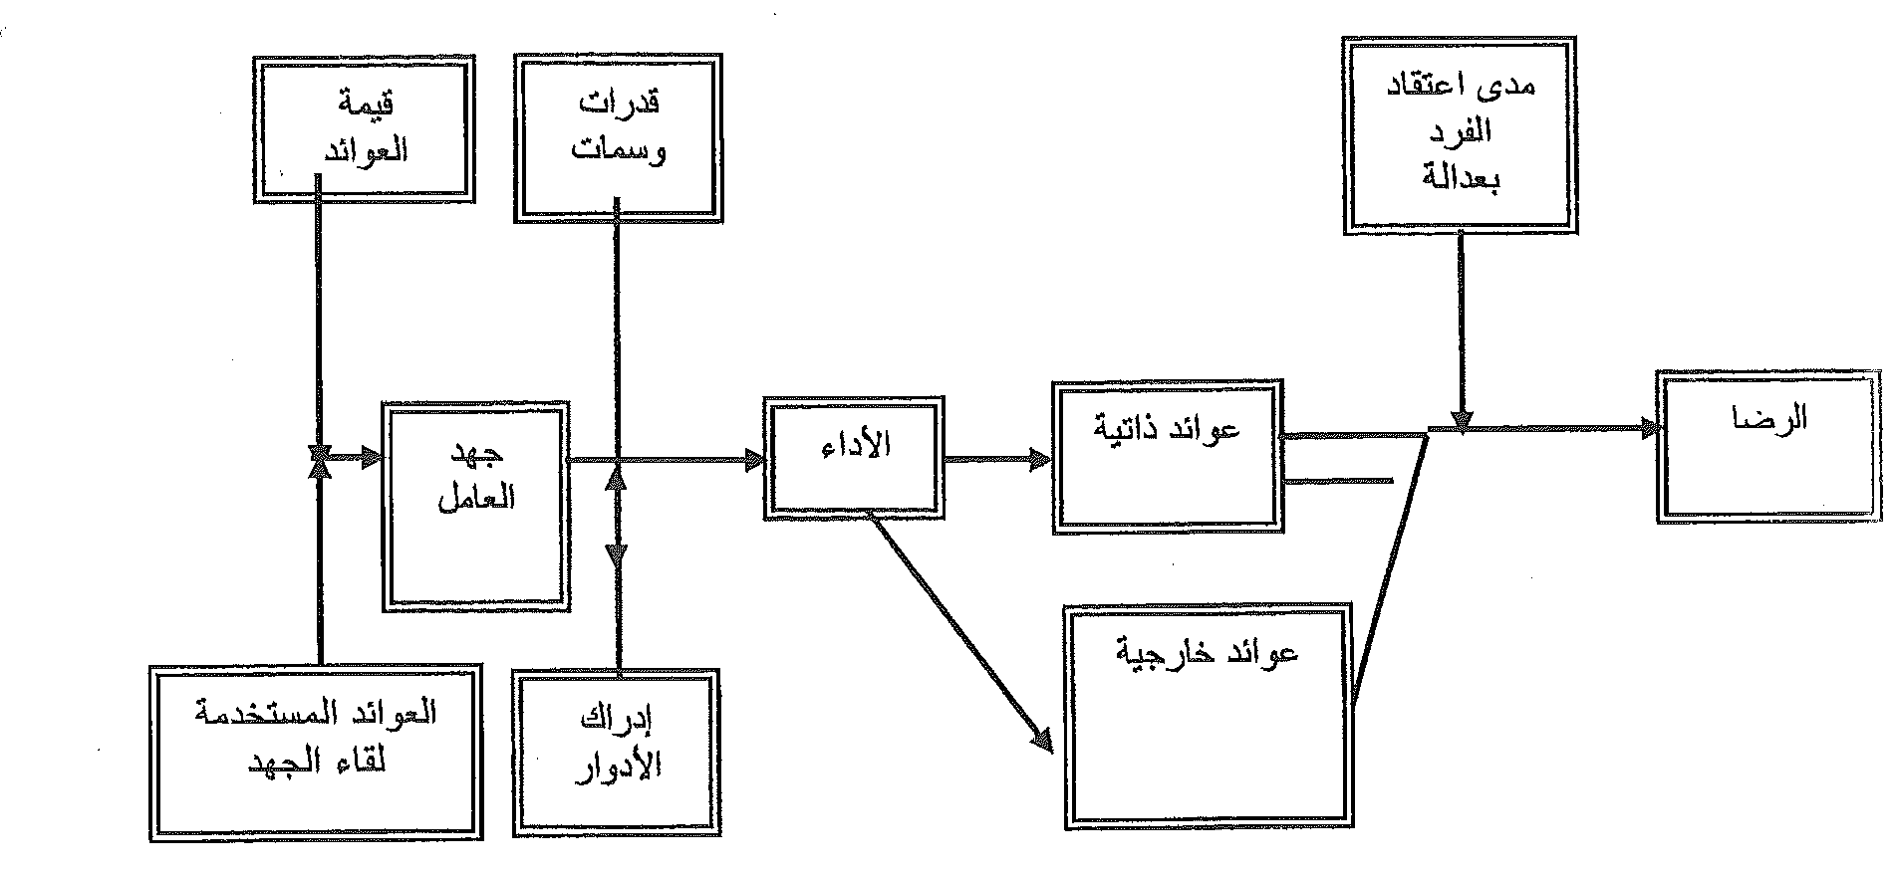

وقد واجهت هذه النظرية صعوبة في مرحلة التطبيع وخاصة في تحديد و قياس الجهود ونتيجة المستوى الأول . أضف إلى ذلك فقد واجهت تلك النظرية أيضا المشكلات في القيام بإجراء الدراسات التجريبية والتطبيقية لها .

1عبد اللطيف, عبد اللطيف,العلوم السلوكية في التطبيق الإداري ( السلوك التنظيمي ) ,منشورات جامعة دمشق,2007م,ص121-122
الطائي يوسف , الفضل مؤيد ,العبادي هاشم ,إدارة موارد بشرية مدخل إستراتيجي متكامل ,عمان ,مؤسسة الوراق ,2006م ,ص393-394

